19.05 Hent Indbetaling

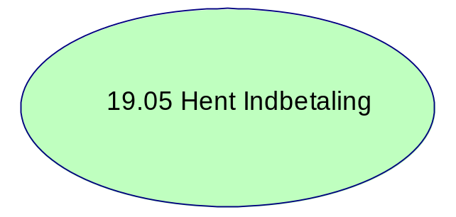

19.05 Hent Indbetaling

Formål

Frekvens

Aktører

Startbetingelser
Aktøren har aktiveret et link til Indbetaling fra en anden use case

Hovedvej
Aktør | Løsning | Service/Service operationer
Trin 1: Hent indbetaling
Henter indbetalingen | Viser en specifik indbetaling for en kunde.  Der vise dato, beløb samt form og der vises hvad indbetalingen dækker.  [Sagsbehandler] | DMS.OpkrævningIndbetalingHent
Trin 2: Returner
Returner | Returner til kaldende use case
[Sagsbehandler]

Undtagelser
Aktør | Løsning | Service/Service operationer
Sagsbehandler
Hvis det er en SKAT medarbejder der er Aktør
vises bogføringsdato, type samt system.

Slutbetingelser
Indbetalingen er gjort tilgængelig for påloggede aktør.
Noter

Servicebeskrivelse

